**新 书 推 荐**

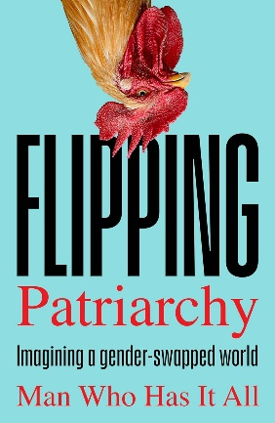**中文书名：《颠覆父权制》**

**英文书名： Flipping Patriarchy**

**作 者： Man Who Has It All**

**出 版 社： Unbound**

**代理公司： Conville & Walsh /ANA/Winney**

**页 数： 288页**

**出版时间： 2025年3月**

**代理地区： 中国大陆、台湾**

**审读资料： 电子稿**

**类 型： 大众社科**

**内容简介:**

**一部颠覆父权制的爆炸性讽刺作品，通过性别角色倒置揭露性别歧视的双重标准。**

匿名作者“人生赢家先生”（Man Who Has It All）围绕工作与喜剧、历史与体育、美妆产业与家庭生活等主题，构想了一个男性被迫接受与女性同等刻板偏见的世界：

倘若男性T恤印满“保持微笑、积极乐观、温柔友善”的标语？

倘若“岳父笑话”、“男司机梗”和“特定年龄段中产男”成为全民笑料？

倘若男性历史沦为冷门学科？

在“猫奴绅士”、“易怒男”和“24小时胡须护理”等戏谑背后，潜藏着关于语言、权力与操控的深刻暗喻。犀利而挑衅的笔锋下，《颠覆父权制》强力曝光社会痼疾中的偏见。通过虚构场景与文化剖析，这部女性主义手册将成为你对抗父权制的思想武装。

**作者简介:**

“人生赢家先生”（Man Who Has It All）是拥有近百万粉丝的颠覆性社交媒体账号。其幕后作者曾出版《人生赢家先生：一本嘲讽女性自助指南的戏仿之作》(*The Man Who Has It All: A Patronizing Parody of Self-Help Books for Women*)，本书系其首次以真实声音创作。

**媒体评价：**

"我钟爱这本书。" —— 弗恩·布里顿 (Fern Britton)

"令人捧腹大笑。" —— 凯特·博特利 (Kate Bottley)

"幽默深刻且激烈激进。" —— 维多利亚·史密斯 (Victoria Smith)

"以英式讽刺的机锋与活力挑战父权制。" —— 维夫·格罗斯科普 (Viv Groskop)

"我们该在每间更衣室、Wetherspoons酒馆和B&Q超市藏上这本书。" —— 埃莉诺·莫顿 (Eleanor Morton)

"人生赢家先生将愤怒转化为幽默的功力非凡……一部振聋发聩之作。" —— 雷切尔·休伊特 (Rachel Hewitt)

**感谢您的阅读！**

**请将反馈信息发至:版权负责人**

**Email**:**[Rights@nurnberg.com.cn](mailto:Rights@nurnberg.com.cn)**

安德鲁·纳伯格联合国际有限公司北京代表处

北京市海淀区中关村大街甲59号中国人民大学文化大厦1705室, 邮编:100872

电话:010-82504106, 传真:010-82504200

公司网址:[http://www.nurnberg.com.cn](http://www.nurnberg.com.cn/)

书目下载:<http://www.nurnberg.com.cn/booklist_zh/list.aspx>

书讯浏览:<http://www.nurnberg.com.cn/book/book.aspx>

视频推荐:<http://www.nurnberg.com.cn/video/video.aspx>

豆瓣小站:<http://site.douban.com/110577/>

新浪微博:[安德鲁纳伯格公司的微博_微博 (weibo.com)](https://weibo.com/1877653117/profile?topnav=1&wvr=6)

微信订阅号:ANABJ2002

